lípidos
Los lípidos son insolubles en agua pero son solubles en solventes orgánicos (éter, cloroformo, hexano etc.). Los triglicéridos se encuentran principalmente en los granos de cereales, semillas oleaginosas y grasas de origen animal. La estructura básica de los triglicéridos consiste en una unidad de glicerol (un azúcar de tres carbones) y tres unidades de ácidos grasos (Figura 1).

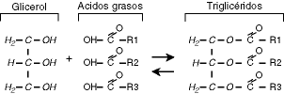
Figura 1: Estructura básica de los triglicéridos. Los radicales (R₁, R₂, y R₃) consisten en una cadena de carbones de longitud y saturación variable.

Los glicolípidos son una segunda clase de lípidos encontrados principalmente en los forrajes (gramíneos y leguminosos). Tienen una estructura parecida a los triglicéridos con la excepción que uno de los tres ácidos grasos ha sido remplazado por un azúcar (usualmente galactosa). Cuando uno de los ácidos grasos es remplazado con un fosfato ligado a otra estructura compleja, el lípido se llama fosfolípido. Los fosfolípido son componentes menores en los alimentos, y se encuentran principalmente en las bacterias del rumen.

Los ácidos grasos comúnmente encontrados en los lípidos de las plantas varían de 14 a 18 carbones (Cuando 1). El punto de fusión determina si el lípido es en forma liquido o sólido a temperaturas normales. El punto de fusión depende principalmente del grado de saturación y en menor grado por la longitud de la cadena de carbones.

Los lípidos de plantas típicamente contienen del 70 a 80% de ácidos grasos no-saturados y tienden a quedarse en un estado líquido (aceites). Por otro lado, las grasas de origen animal contienen de 40 a 50% de ácidos grasos saturados y tienden a quedarse en un estado sólido (grasas). El grado de saturación tiene un efecto marcado en el modo de digestión por los animales y en el caso del rumiante, sí interfieren o no, con la fermentación de los carbohidratos en el rumen.

Cuadro 1: Ácidos grasos comunes encontrados en la dieta de vacas lecheras.
Nombre común | Estructura | Abreviación* | Punto de fusión ( °C)
...........................................Ácidos saturados...............................................
Mirístico | CH3-(CH2)12-COOH | (C14:0) | 54
Palmítico | CH3-(CH2)14-COOH | (C16:0) | 63
Esteárico | CH3-(CH2)16-COOH | (C18:0) | 70
...........................................Ácidos no-saturados..............................................
Palmitoleico | CH3-(CH2)5-CH=CH-(CH2)7-COOH | (C16:1) | 61
Oleico | CH3-(CH2)7-CH=CH-(CH2)7-COOH | (C18:1) | 13
Linoleico | CH3-(CH2)4-CH=CH-CH2-CH=CH-(CH2)7-COOH | (C18:2) | -5
Linolénico | CH3-CH2-CH=CH-CH2-CH=CH-CH2-CH=CH-(CH2)7-COOH | (C18:3) | -11
* El primer número indica el número total de carbones y el segundo, el número de enlaces dobles en la molécula.

Hidrólisis y saturación de los lípidos en el rumen

En el rumen, la mayoría de los lípidos son hidrolizados. Los enlaces entre el glicerol y los ácidos grasos son separados dando origen a glicerol y tres ácidos grasos. El glicerol se fermenta rápidamente para formar ácidos grasos volátiles (vea BPL 23 Metabolismo de los carbohidratos). Algunos ácidos grasos son utilizados por las bacterias para sintetizar los fosfolípidos necesarios para construir las membranas de las células.

Otra acción importante de los microorganismos del rumen es el de hidrogenar los ácidos grasos no saturados. En este proceso, un ácido graso resulta saturado porque un enlace doble es remplazado por dos átomos de hidrogeno. Por ejemplo la hidrogenación convierte al ácido oleico en ácido esteárico (Cuadro 1).

Los ácidos grasos libres en el rumen tienden a ligarse a partículas de alimentos y microorganismos y a evitar más fermentación, especialmente de los carbohidratos fibrosos. Los excesos de lípidos en la dieta (más del 8%) pueden tener un efecto negativo en la producción de leche y el porcentaje de grasa en la leche. Los lípidos no saturados tienen un efecto más negativo que los lípidos saturados.

Sin embargo los lípidos pueden ser protegidos para reducir la tasa de hidrólisis y hacerlos menos reactivos en el rumen. La cutícula de la semilla tiende a proteger a los lípidos dentro las semillas y hacerlos menos factibles a la hidrólisis ruminal comparados con la grasa de origen animal. También, los tratamientos industriales que usualmente incluyen la formación de jabones (sales de calcio con los ácidos grasos) aumentan la resistencia de los lípidos a la hidrólisis en el rumen. La mayoría de los lípidos que salen del rumen son ácidos grasos saturados (85-90%) principalmente en la forma de ácidos palmíticos y esteáricos ligados a partículas de alimentos y microorganismos y los fosfolípido microbianos (10-15%).

Absorción intestinal de los lípidos

Los fosfolípido microbianos son digeridos en el intestino delgado y ahí contribuyen a la formación de ácidos grasos los cuales son absorbidos a través de la pared del intestino. La bilis secretada por el hígado y las secreciones pancreáticas (ricas en enzimas y bicarbonato) son mezcladas con el contenido del intestino delgado. Estas secreciones son esenciales para preparar a los lípidos para la absorción, formando partículas mezclables con agua que pueden entrar en las células intestinales. En las células intestinales una porción mayor de los ácidos grasos es ligada con el glicerol (proveniente de la glucosa de la sangre) para formar triglicéridos.

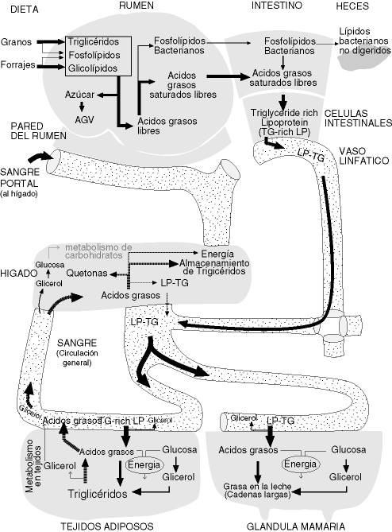

Figura 2: Metabolismo de los lípidos en la vaca.

Los triglicéridos, algunos ácidos grasos libres, colesterol y otras sustancias relacionadas con lípidos son cubiertos con proteínas para formar lipoproteínas ricas en triglicéridos, también llamados lipoproteínas de baja densidad. Las lipoproteínas ricas en triglicéridos entran a los vasos linfáticos y de allí pasan al canal torácico (donde el sistema linfático se conecta con la sangre) y así llegan a la sangre. En contraste a la mayoría de los nutrientes absorbidos en el tracto gastrointestinal los lípidos absorbidos no van al hígado pero entran directamente a la circulación general. Así los lípidos absorbidos pueden ser utilizados por todos los tejidos del cuerpo sin ser procesados por el hígado.

Utilización de los lípidos de la dieta en la ubre

Casi la mitad de la grasa en la leche es derivada del metabolismo de los lípidos en la glándula mamaria. Estos ácidos grasos provienen principalmente de las lipoproteínas ricas en triglicéridos. Un aumento de ácidos grasos con más de 16 carbones (ácidos grasos de cadena larga) en la dieta aumenta su secreción en la leche, pero también inhibe la síntesis de ácidos grasos de cadena corta y mediana (vea BPL 23 Metabolismo de los carbohidratos). Por lo tanto, la marcada reducción en la secreción de grasa en la leche cuando se alimenta a las vacas con dietas bajas en fibra no puede ser compensada dando más grasa en la dieta.

El papel del hígado en la movilización de los lípidos

En periodos de baja alimentación o en la primera parte de la lactancia, las vacas enfrentan la demanda de energía movilizando los tejidos adiposos para obtener energía sobre aquella que debería de ser proveída en la dieta. Los ácidos grasos de los triglicéridos almacenados en los tejidos adiposos (ubicados principalmente en el abdomen y encima de los riñones) son liberados hacia la sangre. Los ácidos grasos liberados son absorbidos por el hígado donde pueden ser utilizados como fuente de energía o convertidos a ketonas que pueden ser liberados hacia la sangre y utilizados como una fuente de energía en muchos tejidos.

El hígado no tiene una alta capacidad para formar y exportar lipoproteínas ricas en triglicéridos y los ácidos grasos excedentes son almacenados como triglicéridos en las células del hígado. La grasa depositada en el hígado hace difícil el formar más glucosa. Esta condición ocurre principalmente en los primeros días de lactancia y puede llevar a desordenes metabólicos como ketosis e hígado graso
.

Adición de lípidos a las raciones de vacas lecheras

Los lípidos contienen casi 2.25 veces más energía que los carbohidratos. También, los lípidos son a veces llamados nutrientes "fríos" porque durante su digestión y utilización por el cuerpo generan menos calor que los carbohidratos y proteínas.

Un aumento de lípidos en las raciones de las vacas lecheras puede tener varios beneficios potenciales:
- Incrementa la densidad calórica (energía) de la dieta, especialmente cuando la ingestión puede ser limitada como cuando hay una dieta con alto contenido de forraje.
- Reduce la necesidad de concentrados ricos en carbohidratos, que típicamente son necesarios en la primera parte de la lactancia, como cuando la vaca está en equilibrio negativo de energía.
- En clima caliente los lípidos pueden ayudar a reducir el stress calórico en una vaca lactante.
Los cambios comentados en la ingestión de alimentos y la producción de leche varían mucho según el tipo de lípidos agregados a la dieta. Las vacas no deben ser alimentadas con más de 0.45 kg. /día de lípidos en adición a los lípidos presentados en los alimentos rutinarios.

Sí esta cantidad sobrepasa a un total de casi el 6 a 8% de los lípidos en la dieta, esto puede producir efectos negativos. De hecho la producción de leche es mayor cuando los lípidos forman no más del 5% de la materia seca de la dieta. Más lípidos en la dieta usualmente reducen la proteína en la leche por 0.1%. Además un exceso de lípidos puede reducir la ingestión de alimentos, producción de leche y la composición de la grasa en la leche.

